UNIVERSIDADE FEEVALE

ENGENHARIA INDUSTRIAL QUÍMICA

GRAZIELA UTZIG

AVALIAÇÃO DAS PROPRIEDADES FÍSICO-MECÂNICAS DE TECIDOS PLANOS COMPOSTOS COM DUAS FIBRAS TÊXTEIS DISTINTAS E TINGIDAS COM CORANTES EM PROCESSOS DIFERENCIADOS.

Novo Hamburgo

2012

GRAZIELA UTZIG

AVALIAÇÃO DAS PROPRIEDADES FÍSICO-MECÂNICAS DE TECIDOS PLANOS COMPOSTOS COM DUAS FIBRAS TÊXTEIS DISTINTAS E TINGIDAS COM CORANTES EM PROCESSOS DIFERENCIADOS.

Trabalho de Conclusão de Curso apresentado como requisito parcial à obtenção do grau de Bacharel em Engenharia Industrial – Habilitação Engenharia Industrial Química pela Universidade Feevale.

Orientador: Me. Luiz Carlos Robinson

Novo Hamburgo

2012

GRAZIELA UTZIG

Trabalho de Conclusão do Curso de Engenharia Industrial Química, com título “**Avaliação das propriedades físico-mecânicas de tecidos planos compostos com duas fibras têxteis distintas e tingidas com corantes em processos diferenciados**”, submetido ao corpo docente da Universidade Feevale, como requisito necessário para a obtenção do Grau de Bacharel em Engenharia Industrial Química.

Aprovado por:

_____________________________________________

Porf. Me. Luiz Carlos Robinson

Orientador – Universidade Feevale

_____________________________________________

Prof. Dr. Fabrício Celso

Banca examinadora – Universidade Feevale

_____________________________________________

Prof. Dra. Patrice Monteiro

Banca examinadora – Universidade Feevale

_____________________________________________

Prof. Dra. Liane Bianchin

Banca examinadora – Universidade Feevale

Novo Hamburgo, 04 de dezembro 2012.

**DEDICATÓRIA**

Aos meus pais Enio e Noêmia e à minha filha Jade.

**AGRADECIMENTOS**

Aos meus amados pais Enio e Noêmia pelo apoio, pelos ensinamentos e pela dedicação constante. Meu exemplo de vida e meu porto seguro nos momentos difíceis.

A minha filha, por toda compreensão quando não pude estar ao seu lado. Sua carinha triste, porém sabendo que todo meu amor estava com ela e que esse dia chegaria. Meu tempo agora é todo seu.

A minha querida irmã Gabriela e meu cunhado Sandro por todo apoio e incentivo para que essa alegria se concretizasse não me deixando esmorecer.

Ao meu orientador Me. Luiz Carlos Robinson pelas dicas, conselhos e compartilhamento de seu conhecimento para a realização deste trabalho.

A minha querida amiga Janice Laroca, companheira de todas as horas, dedicando seu tempo para me escutar sempre, amizade conquistada nesses últimos anos de caminhada e que espero fique para sempre.

A todos meus amigos, presentes nas horas alegres e tristes, pelo companheirismo, conselhos e troca de experiências durante essa caminhada. Vocês fizeram desta etapa um momento inesquecível, todos ficarão no meu coração.

A Deus pela oportunidade de estar viva, e poder realizar um sonho, que poucos conseguem.

*“Talvez não tenha conseguido fazer o melhor, mas lutei para que o melhor fosse feito. Não sou o que deveria ser, mas Graças a Deus, não sou o que era antes.”*

(Marthin Luther King)

RESUMO

A indústria têxtil tem uma participação histórica e decisiva no processo de desenvolvimento industrial do país. Foi um dos primeiros setores industriais a ser implantado, remontando aos tempos do império. Segundo dados referentes a 2011 são 30.000 empresas formais no Brasil, é o 5° maior produtor têxtil do mundo e o 2° maior empregador da indústria de transformação, perdendo apenas para alimentos e bebidas. O Brasil é, ainda, a última cadeia  Têxtil  completa  do Ocidente. Só o Brasil ainda tem desde a produção das fibras, como plantação de algodão, passando por fiações, tecelagens, beneficiadoras, confecções e forte varejo até os defiles de moda. Com o aumento da utilização dos materiais têxteis na industria calçadista, os fabricantes de calçados estão cada vez mais exigentes quanto as características técnicas dos tecidos e quanto aos beneficiamentos realizados sobre os mesmos. Este trabalho apresenta testes realizados em três tipos de tecidos, compostos com duas fibras distintas cada um, uma fibra de poliéster, presente em todos e dois tipos de fibra de celulose. Estas amostras foram caracterizadas quanto a quantidade de fios e aspecto, foram realizados testes físico-mecânicos de tração, alongamento e fricção nos tecidos crus. Cada tecido foi tinto duas vezes, com processos diferenciados para cada fibra, e os testes físico-mecânicos foram realizados novamente após cada tingimento, além destes testes ainda foi realizado um teste de migração de corante após cada tingimento. Os resultados dos ensaios de tração apresentaram bons índices, ficando acima do mínimo permitido que é de 80 N/cm. O teste de alongamento tem como parametro mínimo o valor de 10%, após os ensaios os materiais obtiveram bons resultados, apesar de apresentarem diferenças entre o primeiro e o segundo tingimento. O teste de fricção apresentou valores satisfatórios na escala de cinza comprovando que os tecidos são resistentes ao desbotamento. O teste de migração do corante na fibra apresentou bons resultados, demonstrando que os dois tingimentos são possíveis mesmo utilizando corantes diferentes nestes tecidos.

Palavras-chave: Fibras, Corantes, Tingimento.

ABSTRAT

The textile industry has a historical and decisive role on the industrial development of the country. It was one of the first industrial departments to be deployed, back in the empire times. According to data from 2011, there are 30.000 formal companies in Brazil, it's the 5th largest textile producer in the world and the 2nd largest employer in the transformation industry, second only to food and drink. Brazil is also the last complete Textile chain from the West. Only Brazil still have since the fiber production, such as cotton plantation, passing through wiring, weaving, benefactors, confections and strong retail, to the fashion shows. With the increased use of textile material in the footwear industry, shoe manufacturers are increasingly demanding as to the fabric technical characteristics and as to the benefits performed on them. This paper presents tests performed on three different kinds of fabrics, compounds with two distinct fibers each, a polyester fiber, present in all of them and two types of cellulose fiber, one from cotton and other from trees. These samples were characterized as the amount of wires and aspect, physico-mechanical tests such as traction, stretching and friction were performed on the raw fabrics. Each fabric was dyed twice with different processes for each fiber, and the physico-mechanical tests were performed again after each dyeing, besides these tests a test of dye migration were performed after each dyeing. The results of the traction experiments presented good levels, staying above the minimum allowed, which is 80 N/cm. The stretching test has as parameter the minimum value of 10%, after the experiments the materials showed good results, despite differences between the first and second dyeing. The friction test showed satisfactory values in grayscale proving that the fabrics are resistant to fade. The dye migration test on the fiber showed good results, demonstrating that the two dyeings are possible even using different dyes in these fabrics.

Keywords: Fiber, Dye, Dyeing.

**LISTA DE FIGURAS**

Figura 1 - Esquema dos tipos de fibras naturais e sua procedência 17

Figura 2 - O algodão e suas variações de cores 18

Figura 3 - Estrutura molecular da celulose 19

Figura 4 - A planta do linho, a fibra e o fio. 21

Figura 5 - Bicho-da-seda 23

Figura 6 - Esquema das fibras têxteis não naturais 24

Figura 7 – Reação de síntese da Poliamida 26

Figura 8 - Estrutura molecular do Poliéster 26

Figura 9 - Torção Z e S 28

Figura 10 - Trama e urdume 30

Figura 11 - Tipos de ligamentos mais comuns 30

Figura 12 - Mecanismo de tingimento do corante disperso 38

Figura 13 - Esquema gráfico do processo de tingimento com corantes reativos a frio 40

Figura 14 - Barca de molinete 42

Figura 15 - Máquina de Jigger 43

Figura 16 - Máquina de tingimento sob pressão (turbo). 43

Figura 17 - Máquina de Jet 44

Figura 18 - Rama de secagem 45

Figura 19 - Triângulo das cores 46

Figura 20 - Tecido 1 já tinto 48

Figura 21 - Tecido 2 já tinto 48

Figura 22 - Tecido 3 já tinto 49

Figura 23 - Equipamento de tingimento de laboratório 50

Figura 24 - teste de migração do corante após o tingimento 54

Figura 25 - escala de cinza 55

Figura 26 - Gráfico do resultado do teste de tração realizado no tecido 1 58

Figura 27 - Gráfico do resultado do teste de tração realizado no tecido 2 59

Figura 28 - Gráfico do resultado do teste de tração realizado no tecido 3 60

Figura 29 - Gráfico do resultado do teste de alongamento aplicado no tecido 1 61

Figura 30 - Gráfico do resultado do teste de alongamento aplicado no tecido 2 62

Figura 31 - Gráfico do resultado do teste de alongamento aplicado no tecido 3 63

Figura 32 - Gráfico do resultado do teste de fricção realizado no tecido1 64

Figura 33 - Gráfico do resultado do teste de fricção realizado no tecido 2 64

Figura 34 - Gráfico do resultado do teste de fricção realizado no tecido 3 65

**LISTA DE TABELAS**

Tabela 1 - Tabela da composição do algodão 19

Tabela 2 - Tingimento poliéster para os três tipos de tecido 51

Tabela 3 - Tingimento celulose para os três tipos de tecido 53

**SUMÁRIO**

INTRODUÇÃO 14

1 REVISÃO BIBLIOGRÁFICA 16

1.1 FIBRAS TEXTEIS 16

1.1.1 Fibras naturais e vegetais 16

1.1.1.1 Algodão 17

1.1.1.2 Linho 20

1.1.1.3 Lã........ 21

1.1.1.4 Seda 22

1.1.2 Fibras artificiais e sintéticas 23

1.1.2.1Viscose 25

1.1.2.2Poliamida 25

1.1.2.3Poliéster 26

1.2 FIOS. 27

1.3 TECIDOS 28

1.3.1 Tecidos Planos 29

1.4 CORANTES 31

1.4.1 Corantes Diretos 32

**1.4.2 Corantes Reativos** **32**

**1.4.3 Corantes Dispersos** **33**

1.4.4 Corantes Ácidos 34

1.5 TINGIMENTO 34

1.5.1 Processo descontínuo ou por bateladas 35

1.5.2 Processo semi contínuo 35

1.5.3 Processo contínuo 35

1.5.4 Termodinâmica do tingimento 36

1.5.5 Cinética do tingimento 36

1.5.6 Relação de banho 37

1.5.7 Tingimento de poliéster 38

1.5.8 Tingimento de fibras celulósicas com corantes reativos 39

1.5.9 Tingimento de misturas de poliéster com fibras celulósicas 41

1.6 EQUIPAMENTOS DE TINGIMENTO E SECAGEM 41

1.6.1 Barca de Molinete 41

1.6.2 Jigger 42

1.6.3 Turbo 43

1.6.4 Jets 44

1.6.5 Rama de secagem 44

1.7 COLORIMETRIA 45

2 METODOLOGIA 47

2.1 MATERIAIS 47

2.1.1 Tecido 1 47

2.1.2 Tecido 2 48

2.1.3 Tecido 3 49

2.2 EQUIPAMENTOS 50

2.3 MÉTODOS E ENSAIOS 50

2.3.1 Tingimento do poliéster 51

2.3.2 Tingimento da celulose 52

2.3.3 Teste de migração 54

2.3.4 Teste de Tração e alongamento. 55

2.3.5 Teste de fricção (VESLIC) 56

3 RESULTADOS E DISCUSSÃO 57

3.1 AVALIAÇÃO DO TESTE DE MIGRAÇÃO NOS TECIDOS 1, 2 E 3. 57

3.1.1 Tecido 1 57

3.1.2 Tecido 2 57

3.1.3 Tecido 3 58

3.2 AVALIAÇÃO DO TESTE DE TRAÇÃO NOS TECIDOS 1, 2 E 3. 58

3.2.1 Tecido 1 58

3.2.2 Tecido 2 59

3.2.3 Tecido 3 60

3.3 AVALIAÇÃO DO TESTE DE ALONGAMENTO NOS TECIDOS 1, 2 E 3 61

3.3.1 Tecido 1 61

3.3.2 Tecido 2 62

3.3.3 Tecido 3 63

3.4 AVALIAÇÃO DO TESTE DE FRICÇÃO NOS TECIDOS 1, 2 E 3 64

CONCLUSÃO 67

REFERÊNCIAS 68

# INTRODUÇÃO

A indústria têxtil no Brasil teve seu inicio juntamente com a fase de industrialização do país, em meados do ano de 1500. Suas raízes precedem a chegada e a ocupação do País pelos portugueses, pois os índios que aqui habitavam já exerciam atividades artesanais, utilizando-se de técnicas primitivas de entrelaçamento manual de fibras vegetais e produzindo telas grosseiras para várias finalidades, inclusive para proteção corporal.

O tear inicialmente utilizado no Brasil era de origem indígena, era todo de madeira e constava de carretilhas, pés direitos, formando grade e o órgão (rolo de linha), fazendo-se toalhas, cobertores, riscados e até tecidos de fantasias. A fiação era feita com roca ou roda de fiar.

A operação de tingimento empregava tintas produzidas a partir da flora local, obtinha-se a tinta com o cozimento de cascas, raízes ou folhas, conforme o caso. Um tacho de cobre era o bastante como equipamento.

O setor encontra-se estruturado com empresas espalhadas por todos os estados do país, gerando milhões de empregos, sejam eles diretos, na fase de produção fabril, ou indireta, na produção de matérias primas e de vários outros insumos. O crescimento do setor estimula também o crescimento de outros setores industriais como o de máquinas têxteis, fibras artificiais e sintéticas, de embalagens, de produtos auxiliares e de corantes.

Segundo dados referentes a 2011, são 30.000 empresas formais no Brasil, é o 5° maior produtor têxtil do mundo e o 2° maior empregador da indústria de transformação, perdendo apenas para alimentos e bebidas. O Brasil é, ainda, a última cadeia  Têxtil  completa  do Ocidente. Só nós ainda temos desde a produção das fibras, como plantação de algodão, passando por fiações, tecelagens, beneficiadoras, confecções e forte varejo até os defiles de moda (21).

O setor do calçado é uma indústria diversificada que abrange uma grande variedade de materiais (têxtil, plástico, borracha e couro) e de produtos, desde os diferentes tipos de calçado para homens, mulheres e crianças até aos produtos mais especializados, como calçados esportivos e calçado de proteção. Esta diversidade de produtos finais é o reflexo de um grande número de processos industriais, de empresas e de estruturas de mercado.

Com o aumento da utilização dos materiais texteis na industria calçadista, os fabricantes de calçados estão cada vez mais exigentes quanto as características técnicas dos tecidos e quanto aos beneficiamentos realizados sobre os mesmos.

O objetivo deste trabalho foi realizar um estudo sobre os fatores físico-mecânicos e de fixação que afetam os tecidos após a realização de dois tingimentos diferenciados de duas fibras distintas, para isto os testes foram realizados antes dos tingimentos e após os mesmos.

Inicialmente foi realizada uma revisão bilbiográfica apresentando os tipos de fibras mais utilizados atualmente, os tipos de corantes, usados nos tingimentos de cada fibra, uma pequena revisão sobre fios e tecidos e os equipamentos utilizados na industria de tingimento.

No segundo capítulo foram descritos os materiais e métodos utilizados na pesquisa, foram descritos os três tipos de tecidos analisados, os processos de tingimento de cada fibra e os ensaios realizados antes e após os tingimentos.

O terceiro capítulo apresenta os resultados obtidos em cada ensaio e as discussões relacionadas com os mesmos comparando com os parãmetros aceitáveis. A partir destes resultados, é possível afirmar que que os tecidos estudados apresentam bons índices de fixação e as propriedades físico mecânicas também correspondem às espectativas, demonstrando que os dois tingimentos são possíveis mesmo utilizando corantes diferentes nestes tecidos.

1. **REVISÃO BIBLIOGRÁFICA**

## FIBRAS TEXTEIS

Entende-se por Fibra Têxtil, todo elemento de origem química ou natural, constituído de macromoléculas lineares, que apresente alta proporção entre seu comprimento e diâmetro e cujas características de flexibilidade, suavidade e conforto ao uso, tornem tal elemento apto às aplicações têxteis (RESOLUÇÃO CONMETRO 01, 2001).

O insumo básico da atividade têxtil é a fibra ou o filamento têxtil, todo elemento natural (vegetal, animal, ou mineral) ou químico (artificial ou sintético), cujas características de flexibilidade, suavidade, capacidade de isolamento térmico e de absorção, elasticidade, resistência e alongamento o tornam apto às aplicações têxteis. A diferença básica entre a fibra e o filamento reside no seu comprimento (10).

A indústria têxtil utiliza diferentes espécies de fibras, oriundas do reino vegetal, animal e mineral, existindo ainda as que são quimicamente produzidas pelo homem, através da utilização de materiais provenientes dos reinos vegetal e mineral. Assim sendo, todo material proveniente dos reinos da natureza que apresente a capacidade de produzir fios é considerado como uma fibra têxtil (6).

As fibras, antes de se tornarem fios, são preparadas para que se tornem homogêneas e paralelas. Elas passam por uma série de máquinas que as limpam, estiram-se e lhes dão torção para entrar no tear. A evolução tem sido tão grande que hoje muitas fibras sintéticas substituem as naturais, até mesmo com vantagens (8).

### Fibras naturais e vegetais

As fibras naturais podem ser de origem vegetal, quando são obtidas do caule, fruto, folhas e sementes de várias espécies de plantas, como descrito na figura 1, linho, coco, sisal, algodão, etc. Podem ser ainda de origem animal, provenientes dos pêlos de diversos mamíferos (carneiro, cabra caxemira, cabra angorá, lhama, alpaca, guanaco, vicunha, camelo, coelho angorá, etc.), incluindo ainda os filamentos retirados dos casulos do bicho-da-seda. Finalmente, podem também ser de origem mineral, mais precisamente o amianto (2).



Figura 1 - Esquema dos tipos de fibras naturais e sua procedência

Fonte: <http://www.citeve.pt/html-cache>

As fibras vegetais são essencialmente constituídas de celulose, a qual se encontra sempre na natureza em combinação com outras substâncias, sendo a mais comum a lignina. Contêm também impurezas como gomas, resinas, gorduras, ceras e pigmentos.

#### Algodão

Usado como fibra têxtil há mais de 7000 anos, pode dizer-se que o algodão está ligado à origem mais remota do vestuário e à evolução da produção dos artigos têxteis (2). Foi Alexandre o Grande, que trouxe do Oriente os primeiros produtos manufaturados em algodão para a Europa, no século IV a.C. A descoberta do descaroçador do algodão, em 1973, deu um pulo no cultivo e na produção (7).

O algodão conforme a figura 2 é uma fibra natural, de origem vegetal e apresenta um comprimento que varia entre 24 e 38 mm. As fibras do algodão constituem o revestimento piloso do fruto do algodoeiro. Os maiores produtores na atualidade são a China, Estados Unidos, Índia e Paquistão (6).

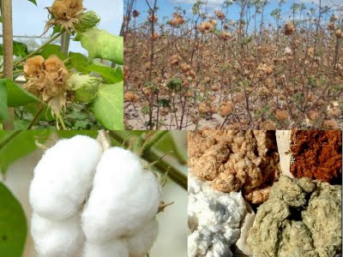

Figura - O algodão e suas variações de cores

Fonte: http://borgesengenheiro.blogspot.com.br/2012/03/algodao-organico-bom-para-o-meio.html

A qualidade da fibra de algodão está baseada em sua cor, finura, comprimento e resistência. E também pelas condições físicas, de maturação, presença de sais açúcares, bem como pelas quantidades de folhas, areias e todo o tipo de impurezas contidas devido à colheita. A flor do algodão apresenta-se em diversas cores, dependendo do clima e da espécie: branca, azulada, rosada, amarela e tem a peculiaridade de abrir pela manhã e fornecer no dia seguinte. A floração começa no verão e termina na primavera (7).

O algodão é composto por cadeias poliméricas de celulose de fibras longas, conforme a tabela 1, a celulose é o principal componente da fibra, em torno de 94% da composição (6).

| Composição da Fibra de Algodão. Fonte: Hamby (1965). | |
| --- | --- |
| **Constituição Proporção** | **%** |
| Celulose | 94 |
| Proteína | 1,3 |
| Substâncias Pécticas | 0,9 |
| Ceras | 0,6 |
| Cinzas | 1,2 |
| Ácidos Orgânicos | 0,8 |
| Açúcares | 0,3 |
| Outras Substâncias | 0,9 |

Tabela - Tabela da composição do algodão

Fonte: http://www.fornecedortextil.com.br/literatura/o-algodao-origem-e-composicao

A estrutura molecular do algodão é do tipo fibrilar. O algodão possui um alto grau de polimerização, conforme mostra a figura 3.

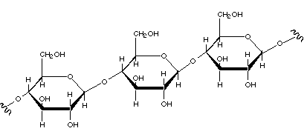

Figura - Estrutura molecular da celulose

Fonte: HTTP//www.passeiweb.com/na_ponta_lingua/sala_de_aula/biologia/biologia_vegetal/celula_vegetal/celula_vegetal.gif

O grupo hidroxila (-OH) da cadeia é responsável por muitas propriedades associadas do algodão. Eles atraem água e corantes, fazendo com que o algodão seja reconhecidamente fácil de ser tinto e de alta absorção. O algodão possui cadeias cristalinas em torno de 70% e cerca de 30% são amorfas (6).

#### Linho

É uma das fibras mais antigas utilizadas pelo homem, tendo sido cultivado de modo sistemático desde cerca de 5000 anos a.C por antigas civilizações, nomeadamente Egípcios, Babilônicos e Fenícios, embora não se saiba ao certo a data e o lugar onde o homem utilizou pela primeira vez estas fibras (6).

Na bíblia há diversas menções ao linho, tanto no Antigo como no Novo Testamento. O Santo Sudário, manto no qual Jesus foi envolvido após a retirada da cruz, também consta que era feito de linho. Os gregos usavam o linho como um conceito de higiene, pois era o tecido mais fácil de ser lavado e possuía um aspecto de limpeza. Os romanos já colocavam certa dose de altivez no uso do tecido e produziam com a fibra o papel de linho, semelhante ao *papirus* egípcio (7).

O linho é a mais importante das fibras procedentes do caule das plantas, sendo, atualmente, a segunda em importância das fibras vegetais (6). Esta fibra é muito semelhante a do algodão, possuindo também em sua composição a celulose como principal componente. A figura 4 mostra que o linho é uma pequena erva (entre 30 cm a 120 cm de altura) com folhas finas e bem verdes, uma flor que varia de cor e que indica uma das mais de 100 espécies de linho: pode ser vermelha, amarela, branca e azul (7).

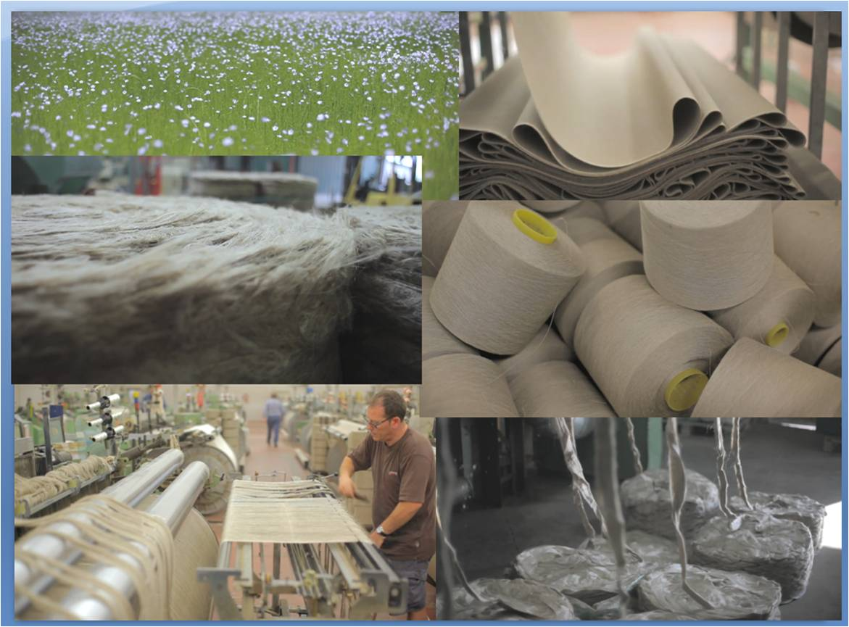

Figura - A planta do linho, a fibra e o fio.

Fonte: http://materiotecafeevale.wordpress.com/2010/11/16/linho/

Seu toque é macio e sua fibra possui discreto brilho natural absorvendo bem a umidade, com indicação de uso em climas quentes. Nervoso, rugoso, gracioso, suave, toque fresco, isolante térmico, o linho tem uma presença aristocrática e serve tanto para produzir velas de barcos, como delicadas camisinhas de bebê. Seu uso é considerado nobre, não apenas pelo alto preço, mas também pela tradição (7).

#### Lã

O emprego da lã pelo homem para sua proteção data de tempos imemoriais. Filamentos de tecidos toscos de lã foram descobertos em 1990 em Anatólia, na Turquia, provavelmente datados de nove milhões de anos atrás (7).

No Brasil, os primeiros ovinos chegaram em 1556, trazidos pelos colonizadores portugueses. Comercialmente falando, são classificados como lãs não só as retiradas de diversas raças de carneiro existentes no mundo, mas também as provenientes da pelagem de animais como camelo, cabra entre outras (9).

A pele das ovelhas primitivas era formada por dois tipos de pêlo: por um lado, pêlos longos exteriores que se usavam para cobertores e mantas e, por outro, um velo interior muito apreciado para fabrico de artigos de vestuário (6).

A fragilidade do fio da lã foi o motivo do desenvolvimento tardio de sua indústria em relação à do algodão. A mecanização da tecelagem de algodão deu-se em 1794; a da lã, somente em 1850. Hoje, 50% da produção mundial é comercializada, em sua maior parte, pelos exportadores de lã bruta e pelos produtores de fios de lã (9).

No ano 100 D.C, iniciaram-se processos de cruzamento entre animais para aumentar a proporção de pêlo fino relativamente ao pêlo longo e grosso (6).

Atualmente, existem mais de 200 raças de ovelhas, onde se destacam: Merino, Rambouillet, Southdown, Corriedale, Cheviot, Ovelha churra, Lincoln, Romney, Karaful, Leicester (8).

#### Seda

Segundo uma lenda chinesa, o “cultivo” da seda (sericultura) iniciou-se no ano de 2640 A.C, graças ao interesse de uma imperatriz (Hsi Ling Shi) pelos bichos-da-seda. A China monopolizou durante 3000 anos a produção e transformação de seda, ao ponto de apenas ser permitida a exportação de produtos manufaturados (6).

A seda é uma fibra de origem animal, obtida nos casulos de lagartas, chamados de bichos-da-seda, que se agregam às amoreiras. Os bichos-da-seda são produzidos a partir do depósito de ovos da mariposa em tiras de papel estrategicamente colocadas pelo sericultor. As lagartas que nascem são alimentadas com folhas de amoreira, vão crescendo e mudando de pele. Após a conclusão deste ciclo, o bicho-da-seda está pronto para fiar seu casulo, que na verdade é a própria seda enrolada em fios. O bicho forma a seda forçando dois finos fluxos de um líquido viscoso que sai de pequenas aberturas em sua cabeça. Em contato com o ar, os pequenos fluxos líquidos solidificam-se e formam filamentos (7).

Ao romper o casulo em busca de liberdade, a mariposa rompe também a continuidade dos filamentos conforme mostra a figura 5. É como se cortássemos com uma tesoura uma lateral de um novelo de lã e depois tentássemos desenrolar o fio. Por este motivo a crisálida deve ser morta antes que se transforme em mariposa e danifique o casulo (8).

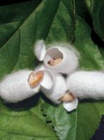

Figura - Bicho-da-seda

Fonte: <http://www.essencialcosmeticos.com/ingredientes.php>

Já era conhecida após a Idade da Pedra Polida e é considerada a mais forte fibra natural, além de mostrar grande elasticidade: quando esticada volta ao tamanho original (7). Após os Árabes terem assimilado esta indústria, propagaram-na por todo o seu vasto império, tendo chegado, no século VIII, à Península Ibérica. No século XII, a seda já era conhecida em Itália, tendo-se desenvolvido muito o seu cultivo, atingindo o seu maior esplendor neste país no século XVIII após se ter fixado em cidades como Milão e Veneza (6).

As principais características da seda são: é a única fibra de filamento atualmente em uso, tem resistência de razoável a forte, provoca um excelente caimento, é brilhante e agradável ao toque. Sua cor natural é branca, mas pode ser as vezes acinzentada ou amarelada, possui boa capacidade de absorção de água, absorve também com facilidade corantes e anilinas diversas, embora não suporte alvejantes que contenham cloro revela boa elasticidade, no entanto, não aguenta a luz do sol e pode ser atacada por traças (7).

### Fibras artificiais e sintéticas

São fibras manufaturadas, obtidas através de artifícios ou sínteses químicas feitas pelos homens (2). Foram desenvolvidas inicialmente com o objetivo de copiar e melhorar as características e propriedades das fibras naturais (6). Abaixo a figura 6 apresenta um esquema das fibras têxteis não naturais.

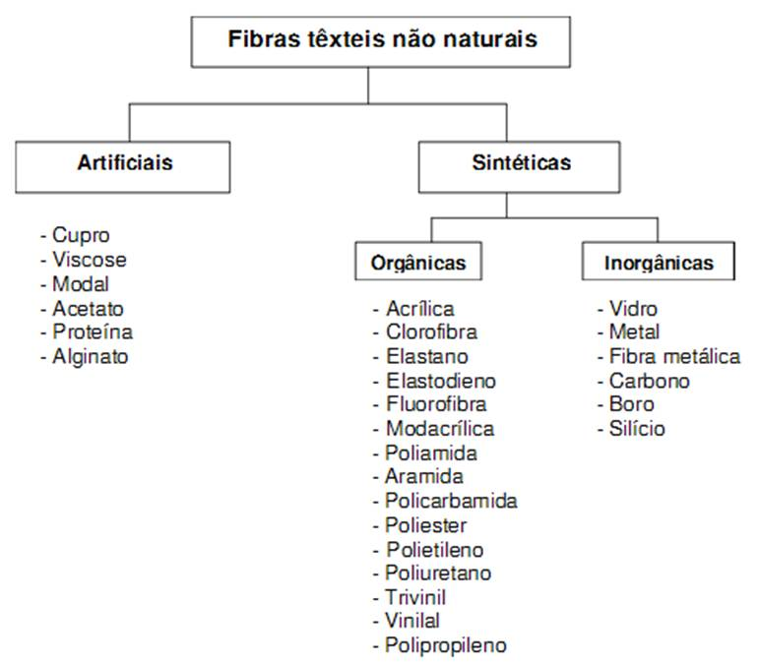

Figura - Esquema das fibras têxteis não naturais

Fonte: http://pt.scribd.com/doc/55255135/Manual-de-Materias-Primas-Texteis

Dois fatores principais motivaram seu progresso: a demanda por vestuários confeccionados com rapidez e baixo custo para população mundial em crescimento e a vulnerabilidade da indústria têxtil a eventuais dificuldades da produção agrícola. O mercado mundial de fibras têxteis tem crescido 3,5% ao ano neste século. O poliéster é o líder entre as sintéticas, tanto no Brasil como no mundo. A produção mundial de fibras de algodão e poliéster no ano de 2002 chegou a 42,1 milhões de toneladas, o que representa a participação de 50% para ambos na demanda geral (9).

As fibras não naturais, de modo geral, seguem o mesmo processo de produção, por extrusão, que consiste em pressionar a resina, em forma pastosa, através de furos finíssimos numa peça denominada fieira. Os filamentos que saem desses furos são imediatamente solidificados (6), em seguida seguem para o estiramento, que pode ser realizado de duas maneiras: ou as fibras são estiradas durante o processo de solidificação, ou o estiramento é feito após estarem solidificadas. Nos dois casos, o diâmetro da fibra é reduzido e sua resistência à tração é aumentada (9).

As fibras artificiais são formadas por macromoléculas lineares, onde a matéria prima se encontra pronta na natureza, o homem por sua vez através de artifícios químicos, as coloca em condição de uso têxtil. As primeiras fibras artificiais eram de celulose. A partir de 1949 o homem consegue por meios químicos transformar este composto orgânico em uma matéria de consistência viscosa que pode ser transformada em filamentos com propriedades têxteis (1).

As fibras sintéticas são originárias de polímeros petroquímicos como o acrílico, poliamida, poliéster, polipropileno, elastano entre outras (1).

Neste trabalho serão apresentadas somente as três principais, viscose, poliamida e poliéster.

#### Viscose

Trata-se de uma fibra regenerada obtida através da dissolução das fibras de material celulósico (algodão) formando-se uma pasta celulósica que por extrusão (fieiras) e em contato com outra solução volta a precipitar-se regenerando os materiais fibrosos, produzindo-se assim a fibra artificial de viscose. Como é oriunda da celulose, a viscose pode ser beneficiada utilizando o mesmo processo do algodão (6).

A viscose pode ser utilizada pura ou em combinação com outras [fibras](http://www.casapinto.com.br/glossario.asp#Fibra), nas mais diferentes proporções e tipos de misturas, e os tecidos com ela produzidos atingem todos os segmentos do mercado têxtil: tecidos planos, malhas, cama, mesa, banho, bordados e linhas. Embora os tecidos de viscose sejam bastante requisitados por confeccionistas de moda, a produção destas [fibras](http://www.casapinto.com.br/glossario.asp#Fibra) não tem grandes perspectivas de crescimento a nível mundial, em razão dos altos custos ambientais inerentes à sua produção (11).

#### Poliamida

Foi a primeira fibra obtida por meio de síntese química, segundo a figura 7, e continua sendo uma das mais importantes. É também conhecida como Nylon. A matéria prima é o alcatrão mineral. Durante o período da Segunda Guerra, sua produção teve um grande salto, em virtude de se utilizar este tecido para fabricação de paraquedas e outros artefatos de guerra. A definição de nylon, segundo a Federal Trade Commission – FTC, é uma fibra formada por uma longa cadeia de poliamida sintética (2).



Figura – Reação de síntese da Poliamida

Fonte: http://www.escolainterativa.com.br/canais/18_vestibular/estude/quimi/tem/qui_tem045.asp

A estrutura molecular da poliamida é altamente orientada e as fibras são de 50 a 80% cristalinas, conferindo uma grande resistência à mesma. Em vários segmentos têxteis, como a fabricação de meias, calções, jaquetas e agasalhos esportivos, a mistura de algodão e poliamida está sendo cada vez mais utilizada, em virtude das seguintes características de produtos que resultam da mistura: maior resistência à lavagem, secagem mais rápida, maior diferenciação no aspecto visual, praticidade no uso, melhor afinidade tintorial, maior estabilidade dimensional, caimento e toques variados e maior poder de transpiração do tecido (6).

#### Poliéster

Produto da reação de policondensação do ácido tereftálico com etilenoglicol. Após a síntese, o polímero é fundido e em seguida estirado. A fibra de poliéster resiste aos ácidos minerais diluídos. Sua superfície é atacada por soluções concentradas de soda cáustica quente. O poliéster é insolúvel em álcool, acetona, benzina, hidrocarbonetos halogenados (1).

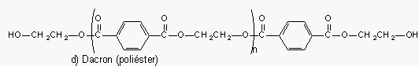

Figura - Estrutura molecular do Poliéster

Fonte: <http://www.escolainterativa.com.br/canais/18_vestibular/estude/quimi/main.asp>

Entre todas as fibras não naturais, o poliéster domina o mercado. A fibra de poliéster mais comum é conhecida por PET (Polietileno Tereftalato). O poliéster pode ser encontrado como uma matéria-prima na forma de fibra a ser misturado a outras fibras e aí ser fiada, ou na forma de filamentos lisos, ou filamentos texturizados e ainda na forma de microfibras. A seção transversal do poliéster pode ser modificada para criar uma diversidade de tecidos com inúmeras características especiais, como brilho, toque e caimento. Além disso, o poliéster quando úmido não altera a sua forma e, portanto, não encolhe e pode estabilizar os tecidos quando misturado com outras fibras (6).

Uma vez depois de tinto, vai apresentar cores intensas, com ótima resistência ao desbotamento. Tecidos de poliéster possuem uma reduzida capacidade de absorção, e conservam impecáveis quaisquer dobras ou pregas vincadas sob efeito do calor e não esticam, amarrotam ou encolhem (2).

* 1. FIOS

A fiação pode ser definida como uma seção de operações que transforma uma massa de fibra têxtil inicialmente desordenada (flocos) em um conjunto de grande comprimento, a qual sua seção possui algumas dezenas de fibras mais ou menos orientadas e presas a si mediante uma torção (20).

Pode-se distinguir dois tipos de fiação quanto ao tipo de fibra: a fiação de fibra descontínua (lã, algodão, viscose, linho etc.) e a produção de fios contínuos por extrusão (poliéster, viscose, poliamida, elastano, polipropileno etc.) (20).



Figura - Torção Z e S

Fonte: <http://www.ctb.com.pt/?page_id=898>

Os fios, como unidades estruturais básicas, podem ser ainda reunidos em grupos constituídos por dois ou mais fios, torcidos de determinada maneira conforme a figura 9. A torção é caracterizada pelo número de voltas por metro e pelo seu sentido – esquerda ou direita, designadas correntemente por torção S ou torção Z respectivamente constituindo assim os chamados cabos ou cordas (19).

* 1. TECIDOS

A palavra "tecido" tem origem no latim ("texere"). O hábito de tecer ou entrelaçar fios acompanha a história do homem desde os tempos mais longínquos. O primeiro tecido de que se tem notícia é o linho. Não era feito em tear, mas por meio de uma técnica bastante rústica, que consistia na prensagem das fibras. Com a revolução industrial houve um incremento na produção de fios e tecidos (13).

Os primeiros tecidos nasceram da manipulação das fibras com os dedos. Assim o homem deu início à arte de cestaria, e de sua evolução surgiram os primeiros tecidos. Descobrindo novos modos de entrelaçar, novos desenhos foram criados e outras texturas foram sendo descobertas (9).

Os tecidos obtidos pelo entrelaçamento de fios dividem-se em cinco classificações distintas:

* Tecidos planos ou comuns: fios paralelos entrelaçados pela trama e pelo urdume formando um ângulo reto, como a tricoline, a flanela, etc.
* Malhas: podem ser formadas por trama ou urdume, nos quais os fios criam malhas que se interpenetram e se apoiam nos sentidos vertical e lateral, obtendo dessa forma o tecido.
* Malharia de urdume: são produzidas em máquinas denominadas como malharia de urdume e se caracterizam por serem malhas indesmalháveis.
* Não tecidos: são obtidos diretamente de camadas de fibras que se prendem umas às outras por meios físicos e/ou químicos, formando uma folha contínua. O nome não tecido tem origem no fato dos mesmos serem feitos por processos sem a utilização do tear.
* Especiais: são de origem mista e aparecem com características de tecidos comuns e de malhas e recebem nomes variados segundo as tecelagens (8).

Estes tipos de tecidos são largamente utilizados na indústria calçadista, com destaque para os tecidos planos e os não tecidos.

* + 1. **Tecidos Planos**

O tecido plano é basicamente um entrelaçamento de dois conjuntos de fios que se cruzam em ângulo reto. Eles são formados por mechas contínuas de fios, de tramas e urdumes iguais ou diferentes, conforme a figura 10. Cerca de 50% da decoração baseia-se em têxtil. Essa é a razão da importância de se conhecer a composição dos tecidos (13).

Trama é o conjunto dos fios passados no sentido da largura (transversal) do tear que se entrelaçam com os fios de urdume.

Urdume é o conjunto de fios dispostos paralelamente no tear de forma perpendicular à trama e por entre os quais passam se entrelaçam os fios de trama (13).

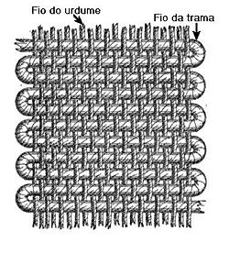

Figura - Trama e urdume

Fonte: <http://lookjeansmodaevangelica.blogspot.com.br/2011/07/tecido-plano-x-malha.html>

As variedades de tecidos são extremamente numerosas. Seus nomes correspondem, em princípio, à natureza da fibra têxtil utilizada, ao tipo de tecelagem e ao acabamento, isto é, o ligamento é o sistema de entrelaçamento dos fios do urdume e da trama.

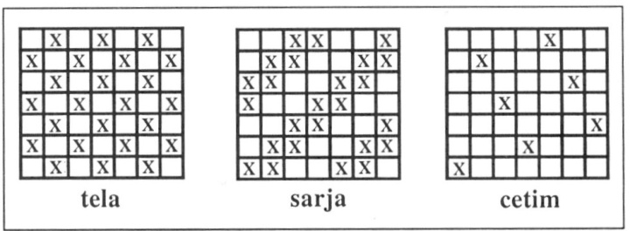

Figura - Tipos de ligamentos mais comuns

Fonte: <http://poremvoga.blogspot.com.br/>

O ligamento difere de acordo com o número de fios do urdume separados pela passagem do fio da trama. Podem ser distinguidos três tipos de ligamento: tela, sarja e cetim (9).

O ligamento tela (tecido plano) é formado por um conjunto de fios de urdume e trama de dimensão semelhante. Durante o processo de tecelagem, a trama é passada alternadamente por cima e por baixo dos fios de urdume. Os tecidos com este ligamento são basicamente planos como, por exemplo, a lona, chifon, musseline e voal (23).

Durante o processo do ligamento sarja, a trama é tecida por cima de linhas de urdume de pelo menos dois fios antes de passar por baixo de uma ou mais linhas de urdume. Os fios produzem um efeito ondulado no sentido diagonal e estas linhas são chamadas de fileiras. Os tecidos em ligamento sarja costumam apresentar um firme entrelaçamento e são fortes e resistentes, por exemplo, o brim, o algodão grosso e o *Tweed* (23).

O ligamento cetim é muito brilhante e sedoso, devido à estrutura de trama fechada que permite que o fio seja disposto pela superfície do tecido. O fio de urdume é tecido para ficar por cima da trama ou vice-versa. Os tecidos de cetim muitas vezes são utilizados em forros, pois deslizam com facilidade, como por exemplo, e crepe de cetim e todos os tecidos de cetim (23).

## CORANTES

O tingimento de substratos têxteis é uma antiga arte e por muitos séculos foram empregados corantes naturais, por métodos totalmente empíricos. Foram encontrados tecidos tintos em túmulos de faraós de Egito, esses artigos eram coloridos com corantes naturais procedentes da China e Índia. A tecnologia moderna no tingimento consiste de dúzias de etapas que são escolhidas de acordo com a natureza da fibra têxtil, características estruturais, classificação e disponibilidade do corante para aplicação, propriedades de fixação compatíveis com o destino do material a ser tingido, considerações econômicas e muitas outras. Para garantir algumas propriedades, as substâncias que conferem coloração à fibra devem apresentar alta afinidade, uniformidade na coloração, resistência aos agentes desencadeadores do desbotamento e ainda apresentar-se viável economicamente (1).

Os corantes são compostos orgânicos capazes de colorir substratos têxteis ou não têxteis, de forma que a cor seja relativamente resistente à luz e a tratamentos úmidos. Corantes são solúveis ou dispersos no meio de aplicação, normalmente a água. No tingimento, os corantes são absorvidos e se difundem para o interior da fibra (1). Os corantes são classificados por sua estrutura química ou por sua aplicação, neste relatório o que nos interessa é a classificação por aplicação. Os mais utilizados no processo de tingimento são os corantes diretos, reativos, dispersos e ácidos, cada um compatível com um tipo de fibra diferente.

Ainda podem ser utilizados pigmentos, porém estes não possuem o mesmo comportamento que os corantes.

A principal diferença entre pigmentos e corantes é que, quando aplicados, os pigmentos são insolúveis e os corantes são solúveis. Outro diferencial entre os dois produtos diz respeito à cobertura: quando se usa o pigmento ele promove simultaneamente a cobertura, a opacidade, o tingimento e a cor; o corante só promove o tingimento, sem proporcionar cobertura. Desta forma, o corante mantém a transparência do objeto tingido; já o pigmento dá cor e tira a transparência (18).

**Pigmentos** são usados nas indústrias de tintas, plásticos, cerâmicos e cosméticos. **Corantes** são usados principalmente na indústria têxtil, mas também nas indústrias de artefatos de couro, papel, alimentos, cosméticos, tintas e plásticos. Dentre os corantes, os derivados de anilina são empregados para colorir tecidos, madeiras e outros produtos. Elas são retidas no material por adsorção, dissolução, retenção mecânica ou por ligações químicas iônicas ou covalentes.

### Corantes Diretos

São corantes aniônicos tendo afinidade para com as fibras celulósicas quando aplicados em banho contendo eletrólito.

São solúveis em água, e de fácil aplicação, o que lhe confere o nome de Direto. Nas últimas décadas as atividades de pesquisa dos fabricantes de corantes diretos têm sido relativamente pequenas quando comparadas à grande comercialização dessa classe de corantes. A grande vantagem desta classe de corantes é o alto grau de exaustão durante a aplicação e consequente diminuição do conteúdo do corante nas águas de rejeito (2).

## **Corantes Reativos**

Neste tipo de corante, a reação química se processa diretamente através da substituição do grupo nucleofílico pelo grupo hidroxila da celulose. São corantes que tingem em fibras celulósicas e celulósicas regeneradas com a adição de eletrólitos e estes reagem quimicamente com o substrato em ambiente alcalino. O nome Reativo também tem origem em virtude da reação, possuem boa igualização e apresentam cores brilhantes (3).

Este grupo de corantes apresenta como característica uma alta solubilidade em água e o estabelecimento de uma ligação covalente entre o corante e a fibra, cuja ligação confere maior estabilidade na cor do tecido tingido quando comparado a outros tipos de corante em que o processo de coloração se opera através de ligações de maior intensidade (2).

## **Corantes Dispersos**

São corantes insolúveis em água, que são aplicados em forma de dispersão, que originalmente foram introduzidos para o tingimento das fibras de acetato. Hoje é utilizado para o tingimento das fibras de Poliéster, apresentado excelente resultado, são classificados de acordo com o seu peso molecular o que favorece alguns para processos de esgotamento, outros para processos contínuos e outros para estamparia (2).

O grau de solubilidade do corante deve ser pequeno, mas definido e influencia diretamente o processo e a qualidade da tintura. Usualmente o processo de tintura ocorre na presença de agentes dispersantes com longas cadeias que normalmente estabilizam a suspensão do corante facilitando o contato entre o corante e a fibra hidrofóbica (3).

É a única classe de corantes que possui a propriedade de sublimação, isto é, mediante calor seco passam do estado sólido para o estado gasoso. A sublimação pode ocorrer durante a termofixação do substrato. Conforme o estágio de fabricação, a termofixação pode ser anterior ou posterior ao tingimento, e por isso, a escolha do corante é muito importante (1).

### Corantes Ácidos

São corantes aniônicos caracterizados pela substantividade por fibras protéicas e usualmente aplicado em banho ácido.

Estes grupos substituintes ionizáveis tornam o corante solúvel em água, e têm vital importância no método de aplicação do corante em fibras protéicas (lã, seda) e em fibras de poliamida sintética. No processo de tintura, o corante previamente neutralizado (solução contendo cloreto, acetato, hidrogenossulfato, etc.) se liga à fibra através de uma troca iônica envolvendo o par de elétrons livres dos grupos amino e carboxilato das fibras protéicas (2).

Produzem cores vivas e brilhantes e apresentam bons índices de solidez.

## Tingimento

É um processo químico da modificação de cor da fibra têxtil através da aplicação de matérias coradas, através de uma solução ou dispersão, processo que varia de artigo para artigo, pois para cada tipo de fibra têxtil existem corantes específicos. Neste processo ocorre uma modificação físico-química do substrato de forma que a luz refletida provoque uma percepção de cor. Todo substrato têxtil (tecido) sofre vários processos físicos e químicos durante o beneficiamento. A real necessidade desses processos tem como objetivo melhorar o aspecto, capacidade tintórea bem como condições para um posterior acabamento nobre a este tecido (1).

Os artigos têxteis devem ser cuidadosamente preparados antes de iniciar o tingimento. Estes passam por um processo inicial chamado de preparação ou pré-tratamento, que tem como objetivo eliminar todas as impurezas do substrato (tecido), tais impurezas são: as ceras, as pectinas naturais, os óleos lubrificantes, as parafinas, as gomas etc (4).

O tingimento pode ser realizado diretamente na fibra, no fio ou no tecido já processado.

Este último vem sendo largamente empregado nos últimos anos por proporcionar maior igualização em todo o comprimento da peça, menor desperdício de corante, menor quantidade de processos, já que está junto com as operações de beneficiamento de tecidos. Produz um tecido com cor lisa. Pode ser realizada com o tecido em corda (ocupa menos espaço, tecido pode ficar mais relaxado) ou em aberto (não forma vincos, pode-se trabalhar em processo contínuo) (1).

O processo de tingimento pode ser dividido em três tipos, descontínuo ou bateladas, semi contínuo e contínuo.

### Processo descontínuo ou por bateladas

Processo indicado para lotes com metragens menores, ou pouca produção. Na mesma máquina podem ser feitos todos os processos de preparação, alvejamento, tingimento e lavagem. Pode ser com o tecido em corda ou aberto, dependendo da máquina usada, sendo as mais comuns do tipo: Barca, Jet, Flow ou Jigger (1).

### Processo semi contínuo

Impregnação do tecido com banho de tingimento realizado por Foulard, após esse processo o tecido fica em repouso por algumas horas para a reação do corante e posterior lavagem. Processo conhecido como *pad-batch* (1).

### Processo contínuo

Indicado para grandes produções e lotes com maior metragem. A reação do corante com a fibra é acelerada com a adição de vapor ou temperatura. Com isso o tecido pronto para tingir entra na máquina e sai tingido e lavado. Os processos mais comuns são *pad-steam*, com vaporizador, para tecidos de algodão, e *pad-dry*, com circulação de ar-quente (*hot-flue*), para tecidos sintéticos (1).

### Termodinâmica do tingimento

A fixação do corante à fibra é um processo exotérmico, dado pela reação:

Corante na solução Corante na fibra.

A força que atrai o corante para a fibra é designada por afinidade. A afinidade, assim definida, vai diminuindo à medida que o corante vai se fixando na fibra. Quando se atingir o equilíbrio:

Corante na solução Corante na fibra

A afinidade atinge um valor nulo, e a fibra não fixa mais corante. Qualquer que seja o sistema corante/fibra atinge-se por esgotamento um estado estacionário de equilíbrio no qual fica sempre uma dada quantidade de corante no banho. Diz-se então que o banho está esgotado.

O estado de equilíbrio pode ser afetado pela temperatura e pela presença de eletrólitos, os sais (14).

### Cinética do tingimento

É a fase em que se determina a velocidade de deslocamento do corante para a superfície da fibra, a sua velocidade de adsorção e de difusão dentro dela e as influências de concentração de corante e eletrólitos, pH, temperatura e relação de banho sobre estas velocidades (1).

O controle da velocidade de tingimento pode ser efetuado de diversas formas, entre elas: a variação da temperatura e a utilização de produtos auxiliares.

No que diz respeito à temperatura, é frequente aumentar gradualmente seu valor no início do tingimento, para que a velocidade inicial não seja excessiva. Segundo Cegarra (1981), os coeficientes de difusão aumentam quando a temperatura aumenta (15).

Outra forma de regular a cinética é através da utilização de produtos auxiliares. Estes produtos funcionam como retardadores, que não vão permitir que o corante se fixe tão rapidamente, são esses os eletrólitos e carriers (14).

Em qualquer processo de tingimento de uma fibra têxtil estão presentes as etapas á seguir:

* Desagregação das moléculas do corante;
* Difusão de corante no banho em direção à superfície da fibra;
* Absorção do corante na superfície da fibra;
* Difusão do corante dentro da fibra;
* Fixação do corante na fibra (adsorção/reação).

Em muitos processos de tingimento, algumas vezes o corante não é uniformemente fixado, tendo-se um acúmulo de corante em determinadas regiões do substrato têxtil que é tingido, e consequentemente obtendo-se baixos níveis de uniformidade. Problemas deste tipo são devidos a uma baixa difusão do corante para a fibra, causada por uma escolha inadequada do corante ou por condições inadequadas de operação ao longo de um dado processo (14).

### Relação de banho

A relação de banho é muito importante no tingimento de fibras celulósicas com corantes diretos ou reativos. Quanto maior a concentração do corante no banho, maior é a substantividade. Assim, quanto mais diluirmos o banho de tingimento, tanto menor a afinidade do corante com a fibra. Partindo desse princípio, devemos, sempre que possível, tingir os corantes diretos ou reativos na menor relação de banho possível.

### Tingimento de poliéster

Ao contrário de outras fibras, a fibra de poliéster não tem grupos polares e, por este motivo, não pode ser tingida por mecanismos iônicos, com corantes hidrosolúveis como os ácidos, diretos etc. Somente é possível tingir poliéster com corantes dispersos, não iônicos, e praticamente insolúveis em água fria (1).

A acessibilidade dos corantes dispersos na fibra do poliéster é muito difícil devido à sua estrutura cristalina e de alta orientação.

Há duas formas de minimizar o problema da difusão dos corantes nas fibras de poliéster. Uma possibilidade é aumentar a acessibilidade da fibra mediante o uso de agentes transportadores denominados *carriers*, que temporariamente dilatam os espaços intermoleculares das fibras e aumentam a atração da mesma por água, criando um meio pelo qual o corante se dissolve e se difunde.

Outra alternativa, e a mais utilizada atualmente, é aumentar a velocidade de difusão pelo aumento da temperatura do tingimento. Nas temperaturas muito baixas (inferiores a 70°C) as cadeias poliméricas encontram-se quase que paralisadas e, à medida que se aumenta a temperatura, aumenta a vibração, aumentando a mobilidade de segmentos poliméricos nas regiões amorfas, abrindo cavidades suficientemente grandes, através das quais o corante pode se difundir.

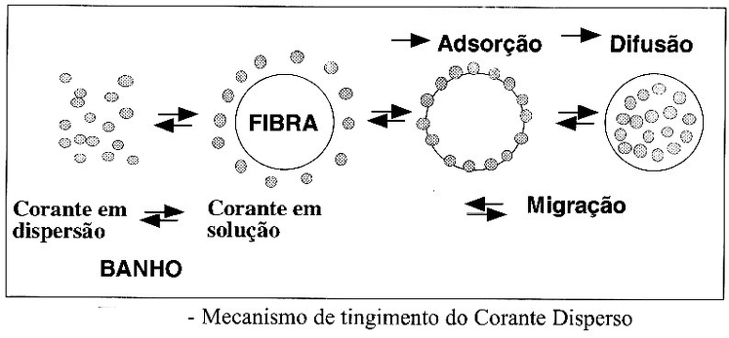

Figura - Mecanismo de tingimento do corante disperso

Fonte: http://patricsanches.wix.com/quimicatextil#!tingimento-disperso

No início da fase, conforme mostra a figura 12, algumas moléculas do corante se dissolvem. Com o aquecimento do banho, a energia térmica aumenta a atividade das moléculas dissolvidas. Em temperaturas mais altas o corante migra para a fibra, este processo cinético depende do corante e de sua quantidade. A velocidade do tingimento é função da solubilidade e das velocidades de adsorção e difusão.

### Tingimento de fibras celulósicas com corantes reativos

Antes do surgimento dos corantes reativos, as fibras celulósicas eram tingidas obedecendo aos princípios de adsorção de corantes pela fibra, estabelecendo com estas tênues ligações por pontes de hidrogênio: corantes diretos.

Após inúmeros trabalhos pioneiros, em 1956, a Imperial Chemical Industries (ICI) lançou no mercado os primeiros corantes reativos para celulose. Hoje, após 56 anos da introdução dos corantes reativos, há uma enorme demanda desses produtos no mercado, cerca de 40% dos corantes consumidos no Brasil são reativos (1).

Podemos dizer que alguns corantes têm maior reatividade que outros. A reatividade é medida pela velocidade da reação em função da concentração de álcali e da temperatura. Quanto maior a concentração alcalina ou a temperatura que o corante necessita para reagir, menor a sua reatividade. Normalmente são denominados corantes a frio, os de maior reatividade, cujas temperaturas do tingimento por esgotamento variam de 30 a 80°C (16).

São chamados corantes reativos a quente, os de menor reatividade e que são tingidos por esgotamento em temperaturas acima de 80°C.

No tingimento com corantes reativos podemos estabelecer condições que maximizem o rendimento da reação com a fibra e, consequentemente, minimizem a reação com a água. O corante que reage com a água é chamado corante hidrolisado e deve ser removido por lavagem e ensaboamento posterior. A velocidade destas reações depende de duas variáveis, a concentração álcali (pH) e a temperatura do tingimento (1).

Variando-se esses parâmetros, é possível variar a velocidade de reação e, respectivamente os rendimentos (grau de fixação). Para cada gama de corantes reativos devemos estabelecer as condições ideais de pH e temperatura, para conseguirmos os maiores graus de fixação (1).

Para melhor compreensão dos fenômenos físicos que ocorrem no tingimento com corantes reativos a frio, o processo é dividido em duas etapas, a adição de eletrólito (sulfato ou cloreto de sódio) e adição de álcali (soda e barrilha) segundo apresenta a figura 13.



Figura - Esquema gráfico do processo de tingimento com corantes reativos a frio

Fonte: <http://www2.enq.ufsc.br/teses/m125.pdf>

Mediante a adição do eletrólito, o corante monta na fibra. Aqui ocorrem dois fenômenos: Adsorção e difusão.

Após a montagem do corante na fase de sal, se prolongar o processo na temperatura de tingimento e, antes da adição de álcali, ocorrerá o fenômeno de migração. A migração depende essencialmente da temperatura de tingimento e da estrutura molecular do corante.

Ao adicionarmos o álcali ocorrerão dois novos fenômenos:

* Esgotamento adicional - o álcali funciona como um eletrólito, provocando um esgotamento adicional do corante. Este esgotamento adicional varia em função do corante.
* Fixação - é a fase em que ocorre a reação: corante + fibra.

Para se conseguir o máximo grau de solidez aos tratamentos úmidos é necessária a eliminação do corante hidrolisado, o que, é feito mediante processos de lavagem e ensaboamento (16).

Nesta lavagem empregam-se agentes tensoativos, neste caso, após determinado tempo de tratamento, há um equilíbrio de concentração entre corante no banho e corante na fibra e não adianta prolongar o processo porque quando o gradiente de concentração é zero não ocorre mais difusão do corante para o banho.

A lavagem inicial é feita com água fria e quente com o objetivo de remover o corante hidrolisado que permaneceu no banho. Após as lavagens iniciais, procede-se ao ensaboamento com o objetivo de remover o corante hidrolisado que permaneceu na fibra (1).

### Tingimento de misturas de poliéster com fibras celulósicas

Misturas de poliéster e celulose/viscose (PES/CV) são empregadas em artigos de malha ou tecido para vestuário, artigos de laser e esportivos. Cada uma dessas fibras proporciona qualidades especiais ao produto final. Na maioria das vezes, a fibra celulósica é o algodão; com menos frequência, a celulose regenerada e; raramente o linho (1).

Estes artigos são frequentemente tingidos por esgotamento e a escolha do processo e dos produtos depende do maquinário disponível, exigências de solidez, tonalidades e custos de processos e produtos.

O processo tradicional, em dois banhos, sendo o primeiro o do poliéster a 130°C com corantes dispersos e o segundo o da celulose com corantes reativos a frio, com uma limpeza redutiva intermediária, é muito longo e de custo elevado, porém vem sendo muito usado, uma vez que, tradicionalmente, se considera necessária a eliminação do corante disperso superficial para atingir os máximos valores de solidez úmida (1).

## EQUIPAMENTOS DE TINGIMENTO E SECAGEm

### Barca de Molinete

É uma das mais antigas máquinas para o tingimento de tecidos ou malhas, sendo de grande flexibilidade quanto ao leque de artigos que podem ser tingidos nela. Os tingimentos em barca são de alto custo uma vez que se trabalha com altas relações de banho, utilizando muita água, energia e produtos.

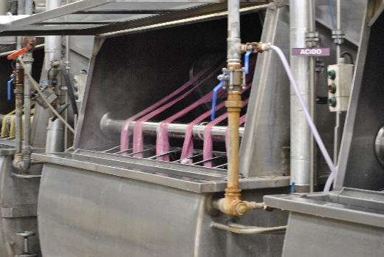

Figura - Barca de molinete

Fonte: <http://batomefutebol.wordpress.com/2011/04/24/saiba-como-sao-fabricados-os-tecidos-tecnologicos-para-roupas-de-triathlon/>

Os artigos são tingidos em corda cujas extremidades são costurados uma na outra, até 12 cordas, dependendo do tamanho do equipamento. Na parte posterior, há uma chapa perfurada que separa as cordas das tubulações de vapor e água e onde se adicionam os corantes e produtos químicos. Na parte frontal e superior, está o molinete que traciona as cordas, como mostra a figura 14 (1).

### Jigger

Conforme mostra a figura 15, esta máquina consiste em dois cilindros paralelos, tendo abaixo deles um chassi por onde o tecido passa durante o tingimento. Quando se aciona a máquina, o tecido passa por dentro do banho, auxiliando por roletes no fundo do chassi e é enrolado no outro cilindro, quando, então, volta a circular em sentido contrário.

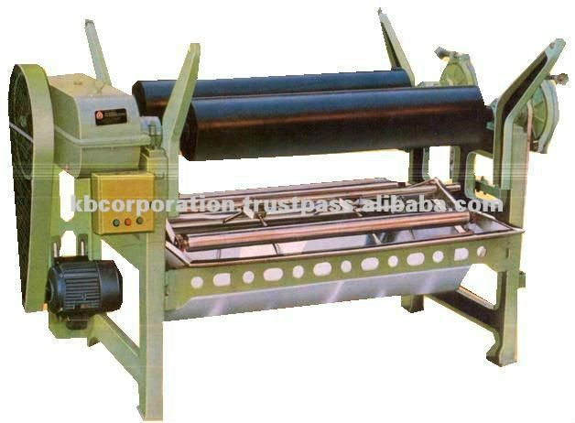

Figura - Máquina de Jigger

Fonte: <http://portuguese.alibaba.com/product-tp-img/jigger-dyeing-machine-127738648.html>

Este equipamento é mais utilizado no tingimento de tecidos planos que não podem sofrer amarrotamento e para tingimentos que não necessitam de temperaturas elevadas (1).

### Turbo

Trata-se de uma máquina de tingimento de peças em altas temperaturas. O tecido é enrolado em tubo perfurado o qual é colocado horizontalmente em uma autoclave como mostra a figura 16.

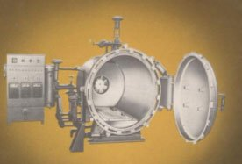

Figura - Máquina de tingimento sob pressão (turbo).

Fonte: <http://portuguese.alibaba.com/product-free-img/auto-clave-11608784.html>

O banho circula e o tecido permanece parado. Trabalha-se com uma bomba principal e outra de pressão estática, pois a temperatura pode chegar a 130°C (10).

### Jets

São empregados principalmente no tingimento de malhas circulares de fibras sintéticas, mais sujeitas à quebraduras e pregas, como mostra a figura 17.

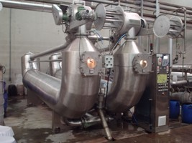

Figura - Máquina de Jet

Fonte: <http://www.metalworking.com.br/portugues/detalhesprod.php?cod_produto=108>

O banho ao passar por um bocal em alta velocidade provoca um vácuo que arrasta o tecido. Na saída do bocal, a corda é depositada junto com o banho no corpo da máquina. As peças atingem velocidades superiores a 100 m/min.

### Rama de secagem

A secagem é uma das etapas mais importantes do beneficiamento têxtil, pois resulta na boa qualidade do tecido quanto à maciez e a estabilidade dimensional. A figura 18 mostra o esquema de um rama de secagem. A Rama é um secador com as funções de extrair água, padronizar dimensionalmente e dar acabamento ao produto final.

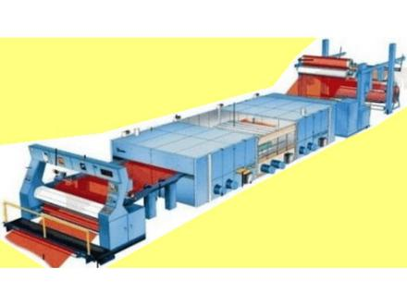

Figura - Rama de secagem

Fonte: http://sp.quebarato.com.br/guarulhos/rama-texima__3E0A32.html

E constituído por um alargador que, através de garras acopladas a correntes, trabalha numa determinada velocidade em trilhos junto à estrutura rígida da máquina, tencionando o tecido no sentido transversal e fazendo o mesmo atravessar a câmara de ar aquecido. A câmara é um longo caminho por onde passa o tecido, normalmente dividida em vários campos. Nestes campos estão os equipamentos que aquecem o ar de forma direta, utilizando queimadores a gás. Na câmara existem ventiladores para insuflar o ar quente e seco, forçando a passagem pelo tecido pelo principio de convecção forcada, secando o tecido pelos dois lados (13).

## Colorimetria

A colorimetria consiste na técnica de medição de cor. A cor pode ser definida como uma percepção subjetiva causada no cérebro em consequência de certa energia radiante transmitida aos olhos (1). Objetos só podem ser vistos quando luminosos ou iluminados, que é o caso dos materiais tintos.

Quando um feixe de luz atravessa um prisma, ele se decompõe em bandas de luz colorida, com comprimento de onda diferentes e que vão desde o vermelho até o violeta. Esta fonte de luz é denominada de iluminante e um objeto só manifesta sua cor através deste. Os iluminantes se diferem muito na proporção dos componentes de seu espectro, por isso existem vários tipos de luz que são utilizados para verificar a cor do objeto (1).

Quando queremos dar cor ao objeto, é preciso modificar a luz refletida, de modo a só a cor desejada sensibilizar a nossa vista. Isso se consegue com a aplicação de produtos químicos que agem absorvendo seletivamente todas as faixas do espectro menos a desejada, que deverá ser refletida. Esses produtos são os corantes, já mencionados anteriormente.

Os raios refletidos pela superfície colorida vão sensibilizar a retina, onde estão localizados os cones e bastonetes. Os bastonetes são responsáveis pela visão em ambiente escuro, e os cones são responsáveis pela visão em intensidade normal de luz. Basicamente os cones são sensíveis às radiações azul, verde e vermelho (1).

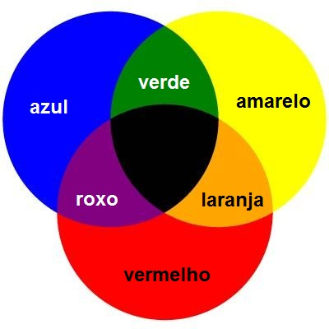

Figura - Triângulo das cores

Fonte: http://www.fisica-interessante.com/fisica-ondas-cores.html

Os coloristas chamam de cores fundamentais estas três cores, pois as demais podem ser obtidas pela combinação dessas. Por intermédio do triangulo das cores conforme mostra a figura 19, podemos ver bem as cores fundamentais e suas combinações binárias e ternárias.

# METODOLOGIA

Nesta parte do trabalho são descritos os materiais, equipamentos e métodos utilizados para beneficiamento e caracterização das amostras. Os tecidos estudados foram caracterizados individualmente, tanto pela composição, como pela densidade de fios e pelo aspecto. Foram tintos em equipamento de laboratório e os testes de tração, alongamento e fricção foram realizados nos tecidos antes e após os tingimentos. Apenas o teste de migração foi realizado após os tingimentos.

## MATERIAIS

Os materiais utilizados neste estudo são tecidos planos compostos de duas fibras distintas, uma de poliéster e outra de celulose. Estes materiais foram fornecidos por clientes da empresa Quimicouros Indústria, Comércio e Representações Ltda., situada no município de Estância Velha. Estes tecidos planos possuem a composição de 60% de poliéster e 40% viscose/algodão.

Para o estudo das propriedades físico mecânicas, cada tecido foi caracterizado inicialmente no estado natural.

### Tecido 1

Tecido “jaquard”, com aspecto fino, macio e com bom caimento conforme mostra a figura 20. Basicamente utilizado para cabedal de calçado. Os fios utilizados neste tecido são de fibra de poliéster, com características do fio de cetim, estes fios se encontram na posição do urdume, e os fios de viscose têm características da fibra de celulose, posicionados na direção do urdume.

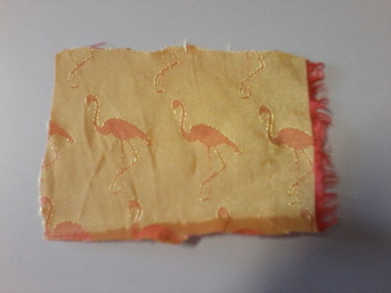

Figura - Tecido 1 já tinto

Fonte: o autor

A contagem dos fios foi realizada com o auxílio de uma lupa conta fios, esta contagem é feita de maneira visual e a quantidade de fios é representada pelo n° de fios por cm tanto na direção da trama quanto na direção do urdume.

Este tecido possui 30 fios/cm na direção da trama e 46 fios/cm na direção do urdume. Possui uma gramatura de 123 g/cm2.

### Tecido 2

Tecido plano tipo “Jaquard”, com aspecto mais rústico, porém macio, e utilizado para o setor moveleiro, mais precisamente para estofados e almofadas, conforme apresentado na figura 21. O fio da fibra sintética utilizado na trama deste tecido é o fio de poliéster e está na direção da trama e o fio de fibra natural é o fio proveniente do algodão, posicionado na direção do urdume.

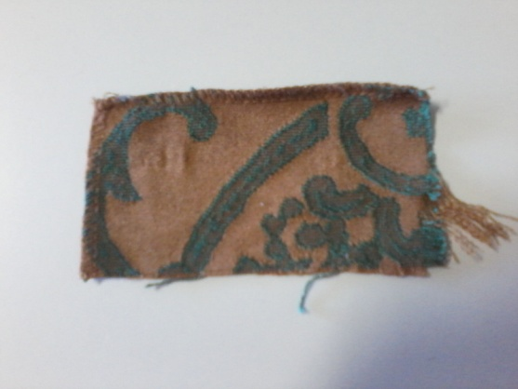

Figura - Tecido 2 já tinto

**Fonte: o autor**

Na contagem dos fios deste tecido o mesmo apresentou 60 fios/cm na direção da trama e 26 fios/cm na direção do urdume. Possui uma gramatura de 245 g/cm2.

### Tecido 3

Tecido plano com aspecto mais rústico e com toque áspero, mostrado na figura 22, utilizado para forro e cabedal de calçados. Os fios característicos de celulose presentes neste tecido são provenientes do algodão e o fio da fibra sintética é característico do poliéster. Ambos os fios estão distribuídos na trama e urdume.

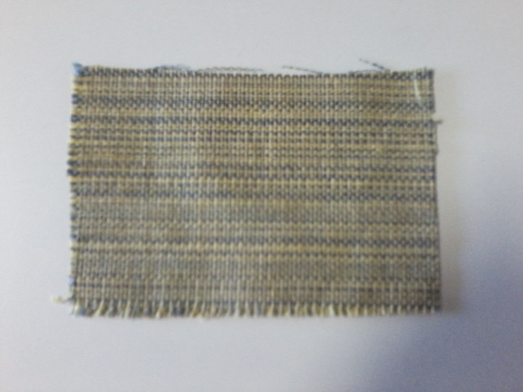

Figura - Tecido 3 já tinto

**Fonte: o autor**

Este tecido possui uma contagem de fios de 22 fios/cm na direção da trama e 36 fios/cm na direção do urdume. Este tecido possui uma gramatura de 195 g/cm2.

## EQUIPAMENTOS

Os dois processos de tingimento das fibras dos tecidos foram realizados em equipamento de laboratório localizado na empresa Quimicouros Indústria e Comércio ltda, conforme a figura 23.

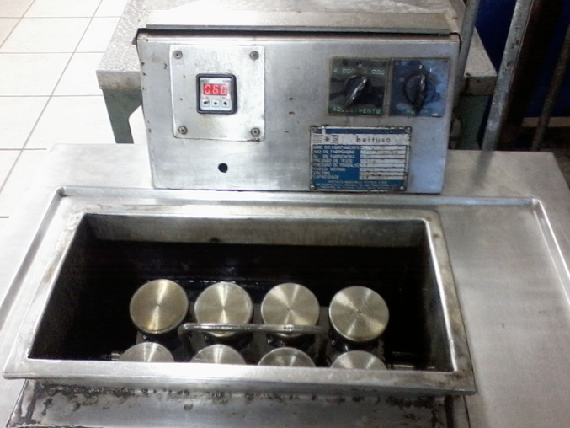

Figura - Equipamento de tingimento de laboratório

Fonte: o autor

Este equipamento é constituído de oito recipientes com capacidade de 150 mL cada. Estes recipientes são imersos em glicerina até sua metade, fazendo um banho Maria, estes são presos num suporte e giram em torno de um eixo, fazendo com que o banho circule no tecido. O aquecimento é realizado através de duas resistências elétricas internas e o resfriamento através de uma serpentina com passagem de água, também interna.

## MÉTODOS E ENSAIOS

Neste ítem serão apresentados os processos de tingimento de cada fibra e os ensaios realizados antes e após os tingimentos. Primeiramente foram realizados testes de tração, alongamento e fricção nos tecidos crus (sem tingimento), após foi realizado o tingimento da fibra de poliéster e realizados todos os mesmos testes nesta etapa. Por último foi realizado o tingimento da celulose sobre o tingimento do poliéster e uma nova bateria de testes foi realizada. O teste de migração do corante na fibra foi realizado após cada tingimento.

### Tingimento do poliéster

Nesta etapa do processo, as amostras de tecido foram separadas em tiras de aproximadamente 10g, pois a relação de banho deve ser de 1:10, ou seja, 1g de material para cada 10mL de água, as quantidades de produtos auxiliares são em relação ao banho e a quantidade de corantes é feita com relação a massa do material.

Para o tingimento da fibra de poliéster, a quantidade de produtos auxiliares foi a mesma pra todos os tipos de tecido, a única diferença entre eles foi a quantidade de corante utilizada. Estes tingimentos foram feitos em duplicata, para posterior tingimento da fibra de celulose.

A tabela 2 mostra a formulação utilizada no tingimento da fibra de poliéster.

|  |  |  |  |  |
| --- | --- | --- | --- | --- |
| Produtos/corantes | Quantidade g/L | Quantidade % tecido 1 | Quantidade % tecido 2 | Quantidade % tecido 3 |
| Carrier | 1 | | | |
| Igualizante da fibra | 1 | | | |
| Umectante | 2 | | | |
| Antiquebra | 4 | | | |
| Doador de íons (ácido) | 4 | | | |
| Igualizante de corantes | 4 | | | |
| Amarelo dispersatyl 3G 200% |  | 0,15 |  |  |
| Azul Foron S2 - RE |  | 0,002 |  | 0,2 |
| Castanho amarelo dispersatyl 2FSR 150% |  |  | 0,8 |  |
| Rubi Sodiecron RDCN |  |  | 0,05 |  |
| Marinho Sodiecron RDCN |  |  | 0,05 |  |

Tabela - Tingimento poliéster para os três tipos de tecido

Fonte: o autor

Estas quantidades foram colocadas em recipientes com volume de 100 mL, a amostra de tecido foi colocada juntamente com os produtos e levada para aquecimento em banho-maria até uma temperatura de 130°C permanecendo por 20 minutos, então foi realizado o resfriamento do sistema com circulação de água por meio de uma serpentina interna. Os recipientes foram então abertos e os tecidos retirados.

Os tecidos após o tingimento foram enxaguados em água corrente e secos em estufa a uma temperatura de 100°C.

Uma parte destes tecidos foi separada para a realização dos testes após o primeiro tingimento e no restante do material foi feito o tingimento da fibra de celulose.

### Tingimento da celulose

Como o tingimento do poliéster foi realizado em duplicata sobre os tecidos, uma parte deste material depois de seco foi utilizado para o tingimento da celulose, sobre o tingimento de poliéster.

A quantidade de material foi a mesma, 10g, pois a relação de banho também é a mesma do tingimento de poliéster, 1:10.

Da mesma maneira que o poliéster, para a realização do tingimento da celulose, as quantidades dos produtos auxiliares foi a mesma para todos os tecidos, porém a quantidade de corante foi alterada. A tabela 3 mostra as quantidades de produtos auxiliares e de corante utilizada no tingimento da fibra de celulose.

|  |  |  |  |  |
| --- | --- | --- | --- | --- |
| Produtos/corantes | Quantidade g/L | Quantidade % tecido 1 | Quantidade % tecido 2 | Quantidade % tecido 3 |
| Primeira etapa | | | | |
| Dispersante | 2 | | | |
| Retardante | 4 | | | |
| Eletrólito | 150 | | | |
| Escarlate Colorsupra AC-2R |  | 2,14 |  |  |
| Vermelho Drimarem Cl-5B |  | 0,82 |  |  |
| Turquesa Drimarem CL-R |  |  | 1,5 |  |
| Amarelo Drimarem Cl-2R |  |  | 0,5 | 0,5 |
| Marinho Drimarem Cl-R |  |  | 0,5 |  |
| Segunda etapa | | | | |
| Soda | 3,5 | | | |
| Barrilha | 7 | | | |

Tabela - Tingimento celulose para os três tipos de tecido

Fonte: o autor

Na primeira etapa são adicionados os produtos mencionados na tabela 3 mais os tecidos e colocados em banho-maria a uma temperatura de 60°C por 30 minutos. Durante este tempo, com a adição do eletrólito ocorre a montagem do corante na fibra, após este tempo, se não for adicionado o álcali, inicia-se a migração do corante para o banho e formação de ácido.

Pelo motivo anterior, da formação de ácido, os álcalis são adicionados numa segunda etapa do processo, para manter o pH do banho elevado e evitar a reação do corante com a água.

Após a adição dos álcalis, no mesmo banho, se retorna os materiais ao banho-maria e permanece a 60°C por mais uma hora, para que ocorra o completo esgotamento do banho e o processo de fixação.

Retira-se o tecido dos recipientes e faz-se um ensaboamento nos mesmos para a eliminação do corante hidrolisado presente na fibra, conseguindo um maior grau de solidez. Os tecidos foram secos em estufa a 100°C. Estes tecidos foram encaminhados então para a realização dos testes.

### Teste de migração

Este teste foi realizado após o tingimento de cada fibra, para verificar o grau de migração do corante na fibra.

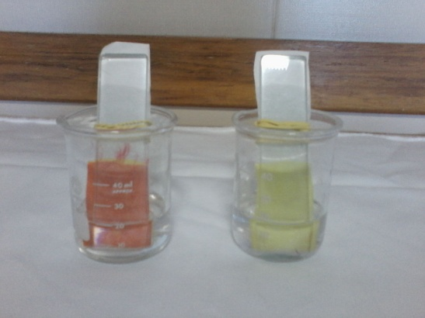

Figura - teste de migração do corante após o tingimento

**Fonte: o autor**

O teste foi realizado conforme a norma ABNT NBR 11671:1997 – determinação estática da fixação de substâncias extraíveis em água. A figura 24 mostra como foi realizado o ensaio.

Como parâmetro, o tecido não deve apresentar nenhum manchamento por migração (no papel, região superior), isto é, grau 5 na escala de cinzas, conforme a figura 25. Para a aplicação à que os tecidos serão sujeitados, é aceitável até o grau 3 nesta escala.

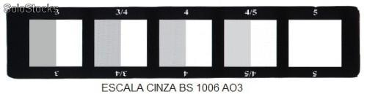

Figura - escala de cinza

Fonte: http://www.solostocks.com.br/venda-produtos/textil-produtos-couro/outros-textil-produtos-couro/escala-cinza-871311

Esta escala de cinza possibilita representar, por índices numéricos, os graus de alteração e transferência de cor dos materiais nos ensaios de solidez. Internacionalmente usadas e aceitas, as escalas cinza são padronizadas segundo as normas: DIN 54001 e DIN 54002: 1994/ ISO 105A02 e ISO 105A03: 2006/ NBR 8429: 2006 e NBR 8430: 2006.

### Teste de Tração e alongamento.

Estes dois testes foram realizados com base na norma ABNT NBR 11041: 1997. Os mesmos foram realizados em ambos os sentidos (trama e urdume).

O **ensaio de tração** consiste em  aplicar uma força uniaxial no material, tendendo-o a alongá-lo até o momento de sua fratura. Os CPs (corpos de prova) na maioria das vezes são circulares podendo também ser retangulares. O corpo de prova (sempre padronizado por normas técnicas) é fixado pelas suas extremidades nas garras de fixação da máquina de tração. O corpo de prova é então submetido a um esforço, aplicando uma carga gradativa e registrando cada valor de força correspondente a um diferente tipo de alongamento do material (alongamento este medido por um extensomêtro).

Para a leitura dos resultados, os valores de referência de tração devem ser de no mínimo 80 N/cm.

Os valores de referência para o teste de alongamento devem ser de no mínimo 10%. Alongamento é a medida, em porcentagem, da relação entre o comprimento original da fibra e quando esta sofre uma tração ou estiramento em seu comprimento (20).

### Teste de fricção (VESLIC)

Este ensaio foi realizado conforme o procedimento CTC SENAI C-031/ME:2003 Materiais diversos. As amostras foram submentidas a fricção tecido-tecido em meio seco e a úmido, foram realizados 150 ciclos a seco e 50 ciclos a úmido com 1Kgf sobre o corpo de prova.

A visualização do resultado se dá através da escala de cinzas (1 a 5), assim como no teste de migração e o parâmetro utilizado para a leitura foi entre 3 e 4, que é o aceitável para este tipo de finalidade, a utilização de materiais para cabedal e forro.

1. **RESULTADOS E DISCUSSÃO**

Neste capítulo estarão sendo apresentados e discutidos os resultados obtidos através dos testes realizados nas amostras de tecido apresentados no capítulo 2.

## AVALIAÇÃO DO TESTE DE MIGRAÇÃO NOS TECIDOS 1, 2 E 3.

* + 1. **Tecido 1**

No caso deste teste, a análise é apenas visual, os resultados obtidos estão dentro do limite aceitável, no grau 4-5 da escala de cinza.

Comparando-se a migração após cada tingimento pode-se observar que tanto no tingimento da fibra de poliéster como no tingimento da fibra de celulose, a fixação dos corantes utilizados foi significativa obtendo um ótimo resultado final.

* + 1. **Tecido 2**

Este tecido, assim como o tecido 1, apresentou ótimos índices de fixação para a fibra de poliéster, apresentando grau 5 na escala de cinza após o tingimento. Para a fibra de celulose, após o tingimento com corantes reativos observou-se uma pequena migração do corante para o papel, caracterizando um grau 4 na escala de cinza.

* + 1. **Tecido 3**

O tecido 3, por apresentar características um pouco diferentes dos demais tecidos, como a utilização de fios de poliéster e algodão mesclados na trama e no urdume, apresentou uma diferença também na fixação do corante.

O resultado do teste de migração após o tingimento do poliéster apresentou um grau 4 na escala de cinza, e após o tingimento do algodão apresentou um grau 3 na escala.

Fazendo uma comparação entre os três tecidos, observou-se que em todos os tingimentos de poliéster, a fixação do corante na fibra foi ótima, isto se dá devido às características da fibra de poliéster, que possui uma ótima resistência ao desbotamento (1). Quanto ao tingimento da fibra de celulose, por ser utilizado um processo com corantes reativos a frio e com baixa concentração destes corantes, obteve-se um bom resultado.

* 1. AVALIAÇÃO DO TESTE DE TRAÇÃO NOS TECIDOS 1, 2 E 3.

A tração é caracterizada pela tendência de alongamento do elemento na direção da força atuante, no caso dos tecidos, esta força foi aplicada na direção da trama e do urdume.

* + 1. **Tecido 1**

A partir dos dados obtidos após a realização dos testes, observou-se através da figura 26 que ocorreram alterações significativas após os tingimentos.

Para a melhor interpretação deste gráfico, as cores das colunas estão de acordo com as cores utilizadas em cada tingimento e de acordo com cada tipo de fibra, no caso a cor amarela representa a fibra de poliéster que está presente no tecido na direção do urdume, e a cor laranja representa a fibra de celulose que está presente no tecido na direção da trama.

Figura - Gráfico do resultado do teste de tração realizado no tecido 1

**Fonte: o autor**

É possível observar que este tecido apresenta inicialmente um valor próximo ao mínimo aceitável pra este teste, que é de 80 N/cm. Após o primeiro tingimento, os valores de tração melhoraram na direção da trama, porém reduzem na direção do urdume. E após o segundo tingimento é que se observou a maior diferença em relação ao primeiro tingimento, onde a tração aumentou cerca de 35% na direção da trama e diminuiu em torno de 60% na direção do urdume, o que pode representar uma tendência a rigidez no fio de poliéster após o tingimento reativo.

* + 1. **Tecido 2**

Para este tipo de tecido, os resultados de tração após os tingimentos não apresentaram alterações muito significativas, apenas diferenças consideradas normais para tecidos com duas fibras diferentes.

Na figura 27 foi utilizada uma diferenciação as cores das colunas, indicando a cor do tingimento em cada fibra, e a posição das mesmas no tecido.

Figura - Gráfico do resultado do teste de tração realizado no tecido 2

**Fonte: o autor**

Através da leitura do gráfico, observou-se que a tração na direção da trama diminuiu após o tingimento do poliéster, mas voltou a aumentar após o tingimento da viscose, e que a tração na direção do urdume praticamente permaneceu a mesma após os dois tingimentos.

* + 1. **Tecido 3**

Este tecido em comparação com os demais possui uma diferença importante para a interpretação dos resultados, as fibras de poliéster e de celulose estão posicionadas nas duas direções (trama e urdume) e igualmente distribuídas.

Os dados da figura 28 mostram que o ensaio realizado no tecido não apresentou alterações significativas após os tingimentos, observou-se que os valores permaneceram praticamente os mesmos, e que após o tingimento do algodão, as características do tecido permaneceram praticamente as mesmas comparando com o tecido natural.

Figura - Gráfico do resultado do teste de tração realizado no tecido 3

**Fonte: o autor**

Estes valores podem ser resultantes do comentário feito anteriormente, de que o fato das fibras estarem distribuídas igualmente nas duas direções faz com que o tecido tenha maior estabilidade após os tingimentos, não sofrendo alterações físicas.

* 1. AVALIAÇÃO DO TESTE DE ALONGAMENTO NOS TECIDOS 1, 2 E 3

Como comentado anteriormente, alongamento é a medida, em porcentagem, da relação entre o comprimento original da fibra e quando esta sofre uma tração ou estiramento em seu comprimento (20). Este teste está diretamente ligado ao teste de tração.

* + 1. **Tecido 1**

Os valores do teste de alongamento do tecido 1 apresentaram valores considerados bons, pois o mínimo aceitável é de 10% conforme mostra a figura 29.

Figura - Gráfico do resultado do teste de alongamento aplicado no tecido 1

**Fonte: o autor**

Assim como no teste de tração, os valores após o tingimento do poliéster permaneceram sem uma alteração significativa, porém após o tingimento da fibra de celulose, os valores de alongamento reduziram consideravelmente apesar de ainda assim estarem acima do mínimo aceitável, mostrando que o tecido ficou mais rígido após os tingimentos.

* + 1. **Tecido 2**

Pelo motivo do teste de alongamento estar diretamente relacionado com o teste de tração, no caso deste tecido, aconteceu a mesma relação que no gráfico de tração.

Figura - Gráfico do resultado do teste de alongamento aplicado no tecido 2

**Fonte: o autor**

Analisando a figura 30 se observou que os valores de alongamento diminuíram após o primeiro tingimento (poliéster) em 10 pontos percentuais pra ambas as direções. Após o segundo tingimento (Celulose) os valores de alongamento praticamente voltaram ao estado inicial do tecido, mostrando que apesar de sofrer dois tipos diferentes de processos de tingimento, a característica final do tecido permaneceu a mesma comparando com o tecido natural.

* + 1. **Tecido 3**

Este tecido apresentou os menores valores de alongamento se comparando com os demais tecidos. Justamente pelo fato das fibras estarem distribuídas igualmente nas direções da trama e urdume, e pelo fato do ponto ser característico de tela, torna o tecido mais rígido.

Figura - Gráfico do resultado do teste de alongamento aplicado no tecido 3

**Fonte: o autor**

Observou-se através da figura 31 que após o tingimento do poliéster, o material ficou mais rígido um pouco na direção da trama, mas após o segundo tingimento o alongamento se igualou em ambas as direções, mostrando uma uniformidade física no tecido.

* 1. AVALIAÇÃO DO TESTE DE FRICÇÃO NOS TECIDOS 1, 2 E 3

Este teste de fricção é realizado para verificar o desbotamento do tecido após ciclos aplicados sobre o tecido. Foram aplicados em cada ensaio 150 ciclos a seco e 50 ciclos a úmido.

O tecido 1 apresentou grau 5 na escala de cinza antes do tingimento e após o primeiro tingimento, conforme mostra a figura 32.

Figura - Gráfico do resultado do teste de fricção realizado no tecido1

**Fonte: o autor**

Após o segundo tingimento, o da fibra de celulose, o tecido 1 apresentou um pouco de desbotamento a úmido, denominando um grau 4 na escala de cinza.

O tecido 2 foi o que apresentou melhor resultado quanto ao desbotamento, pois em todas os ensaios obteve o grau 5 na escala de cinza, conforme apresentado na figura 33.

Figura - Gráfico do resultado do teste de fricção realizado no tecido 2

**Fonte: o autor**

O tecido 3 apresentou valores semelhantes ao tecido 1, com grau 5 na escala de cinza para o material cru e após o primeiro tingimento. Na sequencia, o resultado do teste apresentou um pequeno desbotamento a úmido após o segundo tingimento, conforme mostra a figura 34.

Figura - Gráfico do resultado do teste de fricção realizado no tecido 3

**Fonte: o autor**

Em todos os três tipos de tecido aqui estudados os resultados foram satisfatórios em relação ao desbotamento. Todos tecidos apresentaram grau 5 na escala de cinza para o tecido natural e após o tingimento do poliéster.

Os tecidos 1 e 3 apresentaram grau 4-4/5 respectivamente na escala de cinza após o tingimento da fibra de celulose. O tecido 2 se manteve com o mesmo grau 5 em todos os testes de fricção realizados.

# CONCLUSÃO

Levando-se em consideração os resultados obtidos e que o objetivo deste trabalho foi a avaliação das características e das propriedades físico-mecânicas de tecidos com duas fibras diferentes e tintos com dois processos diferenciados, podemos afirmar que o mesmo foi plenamente concluído.

Porém, em função dos resultados obtidos, os demais ensaios de controle de qualidade não devem ser descartados, pois a reação entre os corantes e as fibras têxteis apresentam diferentes comportamentos, o que pode, em alguns casos, inviabilizar este processo.

O que pudemos observar também através dos resultados, é que apesar das fibras utilizadas serem as mesmas na questão química, elas se diferenciam no aspecto, e na questão física, devido modo de processamento de cada uma delas desde as características do fio até a confecção do tecido e dos desenhos utilizados. Por outro lado, também percebe-se que poderiam ser avaliadas outras combinações de acabamentos com outros tipos de corantes.

A escolha dos materiais foi feita aleatoriamente visando primeiramente o estudo do aspecto e das propriedades físico-mecânicas de cada um, depois surgiu a hipótese de uma possível utilização destes tecidos na confecção de calçados, tanto no cabedal como no forro.

Para a determinação dos testes que seriam realizados após os tingimentos também foi levado em consideração os mais utilizados para este fim, pois para a utilização de tecidos na fabricação de calçados, o mesmo não pode sofrer desgaste, rasgo e manchamento após o uso.

Após a realização dos testes e a análise dos resultados, é possível afirmar que todos os tecidos escolhidos estão dentro dos parâmetros aceitáveis para a utilização como componentes em um calçado, principalmente no que diz respeito ao desgaste e ao manchamento.

**REFERÊNCIAS**

1 - SALEM, Vidal. **Tingimento Têxtil:** fibras, conceitos e tecnologia**.** São Paulo: Blucher: Golden Tecnologia, 2010.

2 – BLOG TEXTIL. Disponível em http://www.blogtextil.xpg.com.br/e_books.html

3 – GUARATINI, Cláudia C. I.; ZANONI, Maria Valnice B. Química Nova - Apostila de corantes Têxteis - Departamento de Química Analítica - Instituto de Química - UNESP - 14800-900 - Araraquara – SP, 2000.

4 – CETIQT/SENAI. Apostilas de Beneficiamento primário á úmido do curso de Acabamento Têxtil á Distância do Centro de Tecnologia da Indústria Química e Têxtil – Rio de Janeiro, 2005.

5 - PRODANOV, Cleber Cristiano, FREITAS, Ernani Cesar. **Metodologia do Trabalho Científico:** Métodos e Técnicas da Pesquisa e do Trabalho Acadêmico**.** Novo Hamburgo: Feevale, 2009.

6 – PEREIRA, Gislaine de Souza. **Apostilas sobre Tecnologia Têxtil** – Instituto Federal de Educação, Ciência e Tecnologia– Santa Catarina, 2009.

7 – CHATAIGNIER, Gilda. **Fio a Fio:** tecidos, moda e linguagem. São Paulo: Estação das Letras, 2006.

8 – FRINGS, Gini Stephens. **Moda:** do conceito ao consumidor; tradução: Mariana Belloli; revisão técnica: Eloize Navalon, Luiz Carlos Robinson. – 9. Ed. – Porto Alegre: Bookman, 2012.

9 – PEZZOLO, Dinah Bueno. **Tecidos:** história, tramas, tipos e usos. – São Paulo: Senac são Paulo, 2007.

10 – UNIP. Disponível em [http://www.unip.br/servicos/aluno/suporte/nidem/artigos/as_novas_fibras.asp (Acessado dia 24/09/2012](http://www.unip.br/servicos/aluno/suporte/nidem/artigos/as_novas_fibras.asp%20(Acessado%20dia%2024/09/2012)).

11 – CASA PINTO. Disponível em http://[www.casapinto.com.br](http://www.casapinto.com.br) (Acessado em 29/09/2012).

12 – ESCOLA INTERATIVA. Disponível em <http://www.escolainterativa.com.br/canais/18_vestibular/estude/quimi/main.asp> (Acessado em 29/09/2012).

13 – FORNECEDOR TEXTIL. Disponível em <http://www.fornecedortextil.com.br> (Acessado em 29/09/2012).

14- UFCS.disponível em <http://www2.enq.ufsc.br/teses/m125.pdf>

15 – CEGARRA, J. Puente, P. e Valldeperas, J. **Fundamentos Científicos Y Aplicados de La Tintura de Matérias Textiles**. Editora Romargraf, S.A., Barcelona, Espanha, 1981.

16 – PATRIC SANCHES. Disponível em [http://patricsanches.wix.com/quimicatextil#](http://patricsanches.wix.com/quimicatextil)! (acessado em 03/10/2012).

17 – REVISTA TEXTIL. Disponível em <http://www.revistatextil.com.br/index.asp> (acessado em 04/10/2012).

18 – CRQ4. Disponível em <http://crq4.org.br/default.php?p=texto.php&c=quimicaviva_corantespigmentos> (acessado em 12/10/2012).

19 – CTB. Disponível em  [http://www.ctb.com.pt/?page_id=898](%20http://www.ctb.com.pt/?page_id=898) (acessado em 28/10/2012).

20 – CATARINA FIOS. Disponível em <http://catarinafios.com.br/processo-produtivo> (acessado em 28/10/2012).

21 – ABIT. Disponível em <http://www.abit.org.br/site/navegacao.asp?id_menu=1&id_sub=4&idioma=PT> (acessado em 02/11/2012).

22 - ROBINSON, Luiz Carlos. **Fascículo de Controle de Qualidade.** 2. Ed. Novo Hamburgo: Centro Tecnológico do Calçado SENAI, 2000. 125p.

23 – Udale, Jenny. **Fundamentos de design de moda**: tecidos e moda; tradução Edson Furmankiewicz. – Porto Alegre: Bookman, 2009.·.